Примери за постигнати резултати от анализа на данните от логерите

- Бърза реакция при завишена консумация на ВГ Писанец по посока Бъзън.

При извеждане на екрана консумацията за периода 19.11.15- 25.11.15 на общия водомер от ПС Писанец – червен цвят; към с. Писанец – син цвят и към с. Бъзън – зелен цвят се вижда, че на 22.11.15 има рязко нарастване на подадената вода към
с. Бъзън и от ПС Писанец.
След отстраняване на авария на 23.11.15 – подадените водни количества спадат до нормални стойности. Qmax=1592 m3/д; Qmin=647 m3/д.

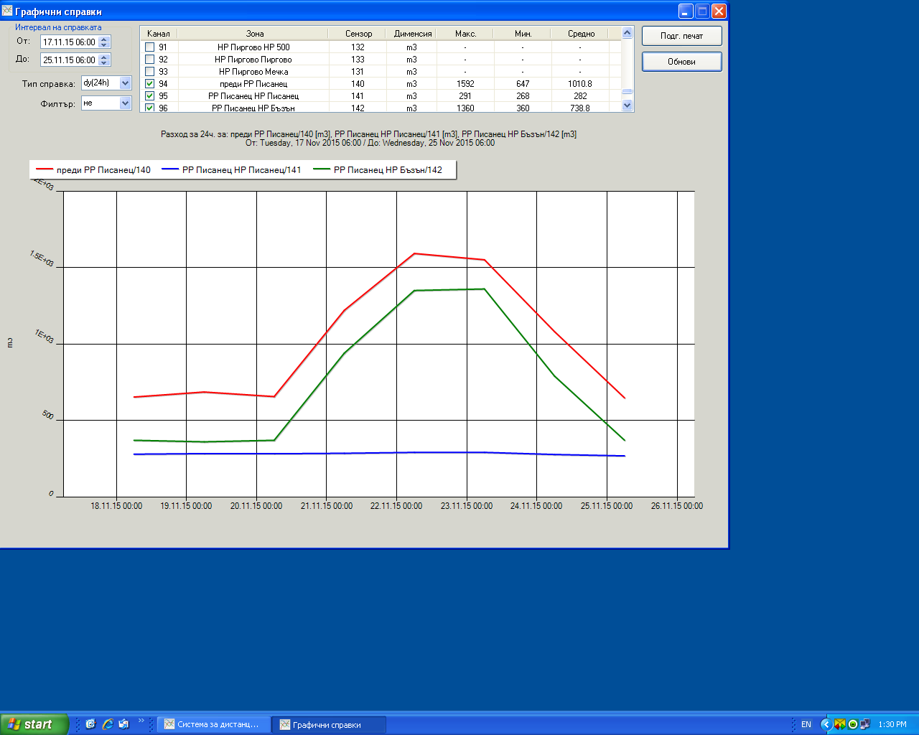
- Графично представяне на влиянието на аварията върху минималната нощна консумация.
След спиране на водата поради изпълнение на връзки към нов водопровод на 27.11.15 се наблюдава завишение на общата консумация и на минималната нощна консумация в ЗУП Здравец K121.
След обследване на зоната и прослушване за шумове се откриха 2 бр. невидими теча по ул. Рига.
Течовете бяха отстранени на 09.12.15 и подадената вода и минималната нощна консумация се върнаха в нормални рамки.

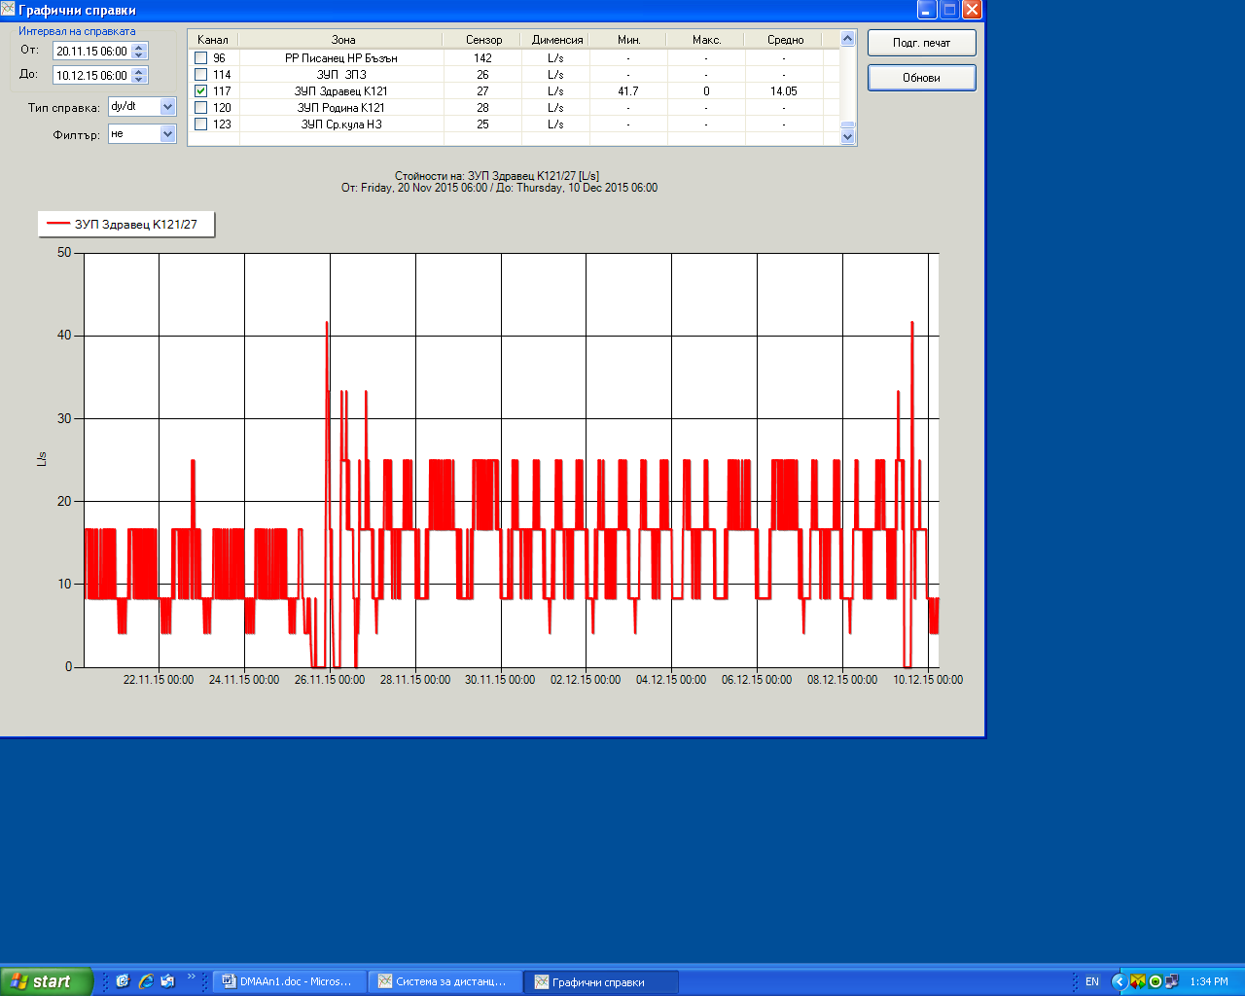

- Нерегламентирана консумация на вода от оранжерия до ПС Мартен.
Кривата на консумацията е неестествена.
Максималната консумация с ярко изразен пик до 20 л/с се явява в часовете от 12.00 до 16.00.
Оранжерията е построена върху старото трасе на водопровода към с. Сандрово.
С цел избягване на проблема се изгради нов водопровод по ново трасе извън обсега на оранжерията и тези пикове изчезнаха от графиката.
Снижи се и общото подадено количество вода към с. Сандрово.

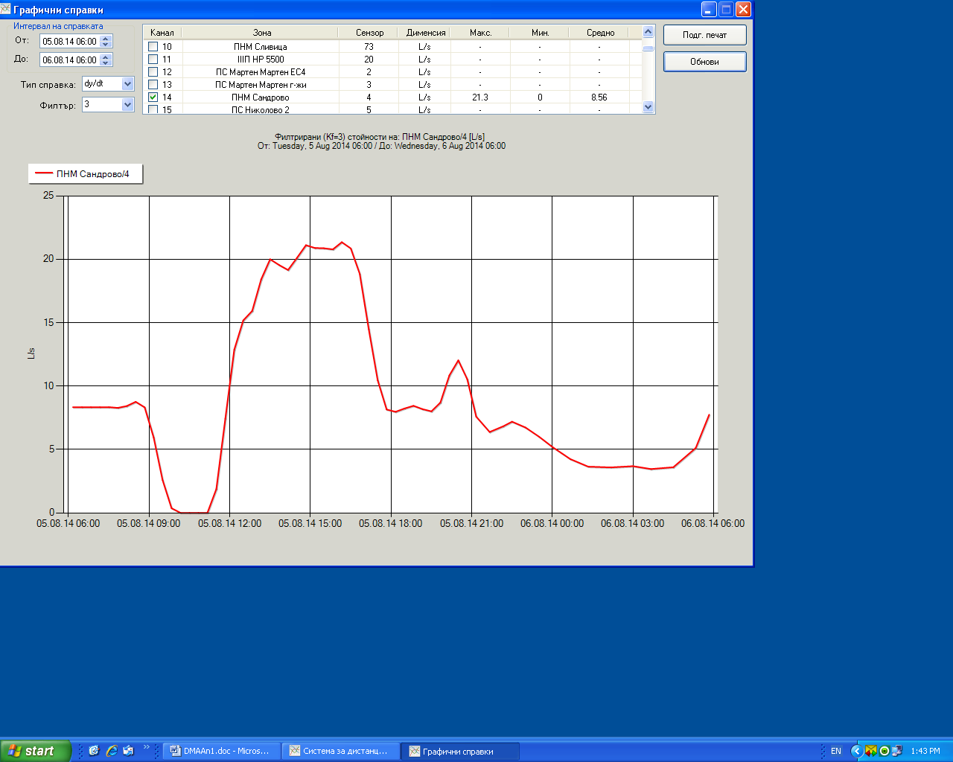

- Неизправен СК в ЗУП Дружба 2 К121.
На графиката са изобразени кривите на консумацията на две съседни зони
в гр. Русе.
Докато червената графика е с ясно изразена минимална нощна консумация и сутрешен и вечерен пик, то синята графика е неестествена, защото върхът на консумацията – до 17 л/с е през нощните часове.
Първоначално считахме, че някой ползва незаконно вода през нощта.
След това свързахме този пик с нарастване на налягането в тези зони поради работа на ПА5; 6 от ПС ІІІ-ти подем през нощните часове.
При направеното обследване се откри, че СК с който е изолиран стар резервоар не държи и повишената консумация се е насочвала към този резервоар.
Предприе се изолиране на резервоара от водопроводната мрежа и графиката в тази зона стана подобна на тази с червения цвят.

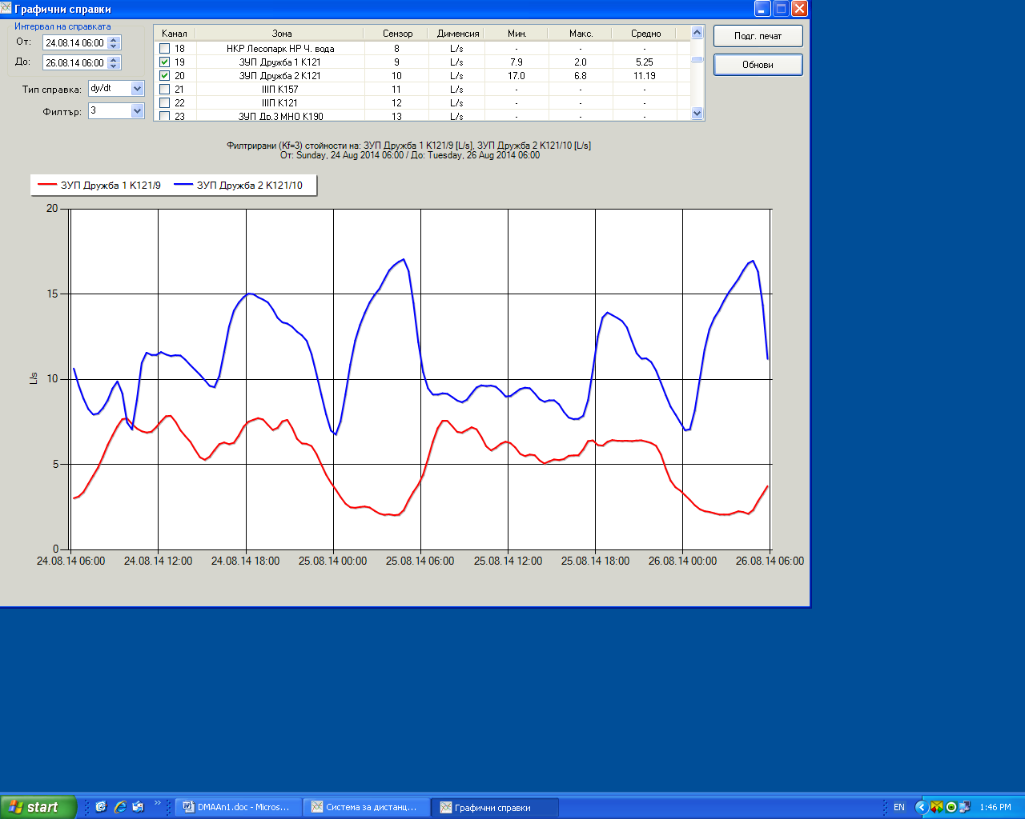

- Анализ на работата на ПС Нисово.
Логерът е монтиран към водомера на напорния водопровод на ПС.
При извеждане на графиката за 24 часа се вижда кога е включвал ПА, колко време е работил и кога е почивал. В случая имаме 7 включвания за 24 часа и около 12 часа работа и 12 часа пауза на ПА. За това може да се съди от максималния дебит = дебит на ПА – 14.2 л/с и средния дебит от 7.63 л/с или около 50 % от максималния дебит или 12 ч. работа и 12 ч. пауза.
При възникване на авария времето за работа на ПА нараства, а паузите намаляват.

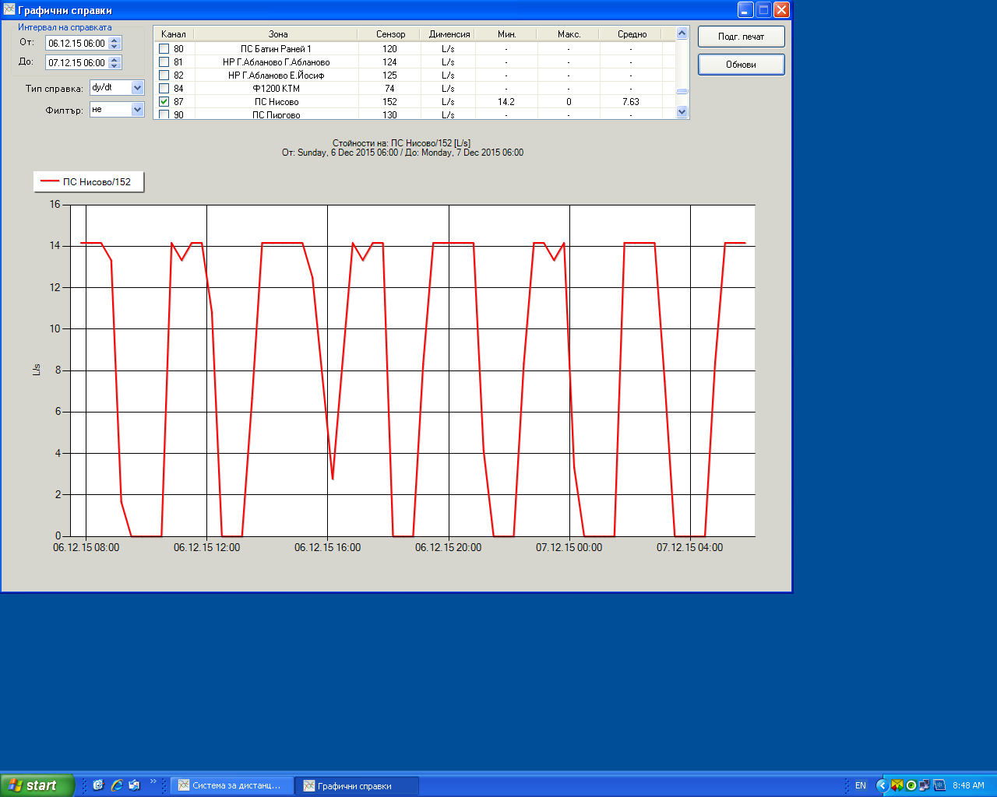

- По равномерно натоварване на напорните резервоари ниска зона в гр. Русе и
по-дълъг период за резервиране на вода във всички точки на мрежата.
Водоснабдяването на гр. Русе ниска зона Кота 86 е реализирано с 3 бр. напорни резервоари, както следва:
НР Изток 2х5500 м3; НР Средна зона 2х5500 м3; НР ІІІ-ти подем 1х5500 м3 с общ обем от 27 500 м3.
Кота 86 – консумира средно дневно 390 л/с = 34000 м3/д - над 70 % от
подадените водни количества в гр. Русе.
Водата в зоната се подава от ПС ІІ-ри подем.
Преди анализа на средно дневния разход на тези резервоари се разпределяше както следва:

Име на резервоар | Обем,м3 | Средно дневен разход м3/д | % на използваемост
Изток | 11 000 | 3 000 | 27
Средна зона | 11 000 | 25 000 | 230
ІІІ-ти подем | 5 500 | 2 000 | 36

След анализа на средно дневния разход и корекции със СК във водопроводната мрежа на гр. Русе тези резервоари към 11.12.15 се използват по следния начин:

Име на резервоар | Обем,м3 | Средно дневен разход м3/д | % на използваемост
Изток | 11 000 | 6 000 | 55
Средна зона | 11 000 | 19 000 | 172
ІІІ-ти подем | 5 500 | 5 000 | 91

С предприетите мерки се постигнаха следните резултати:
- По-равномерно натоварване на резервоарите.
- По-добра циркулация на водата и избягване на проблема със застояване на водата и възможност за влошаване на качеството и.
- По-дълго време за изпразване на резервоарите при спиране на подаването на вода от ПС ІІІри подем.
Все още НР Ср. зона е най-натоварен за сметка на НР Изток.

- Изготвяне на предложение за изграждане на система за повишаване на
налягането в кв. Здравец изток К121 на базата на данни от водоразпределението в зоната.

Пример за добра зона.

Qmin/Qav = 6.2/16.2 = 0.38
При среден дебит от 16 л/с – минималния дебит е 6.2 л/с.

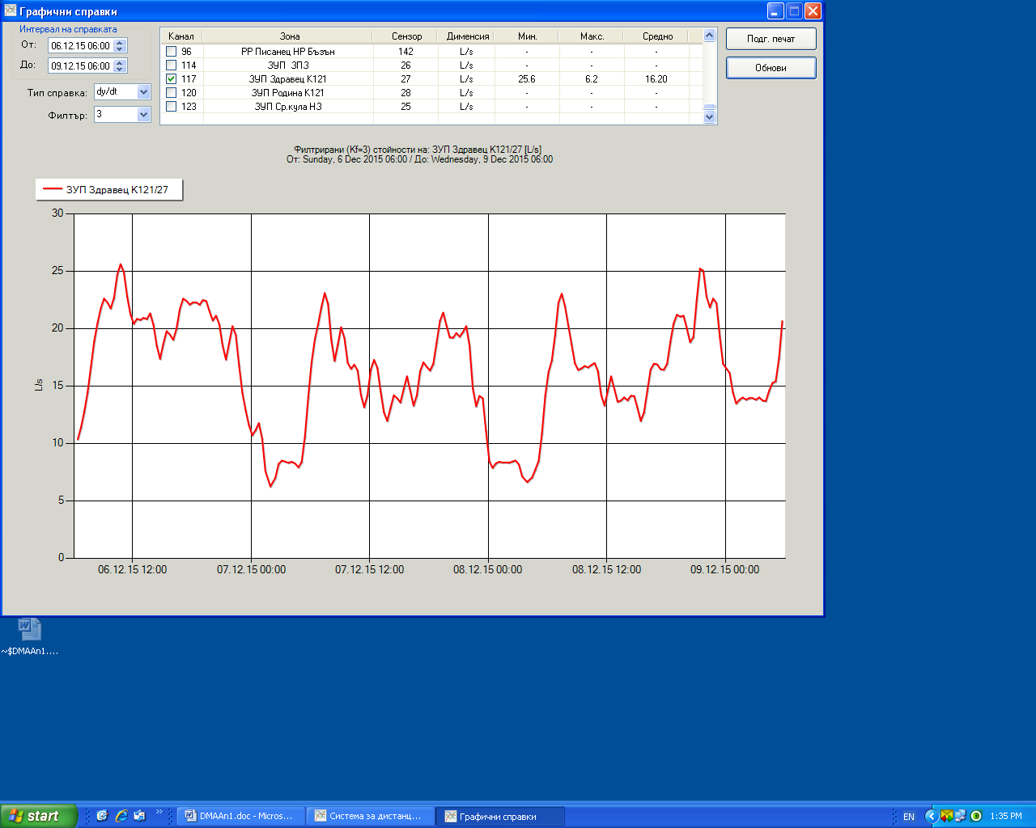

Тези зони са в гр. Русе, където се захранват блокове със сравнително много жители, а водопроводната мрежа е с малка дължина.

Пример за зона с проблеми.

Qmin/Qav = 6.6/10.1 = 0.65
При среден дебит от 10,1 л/с – минималния дебит е 6.6 л/с.

